Интересы капиталистов в переделке сфер влияния в энергетическом секторе
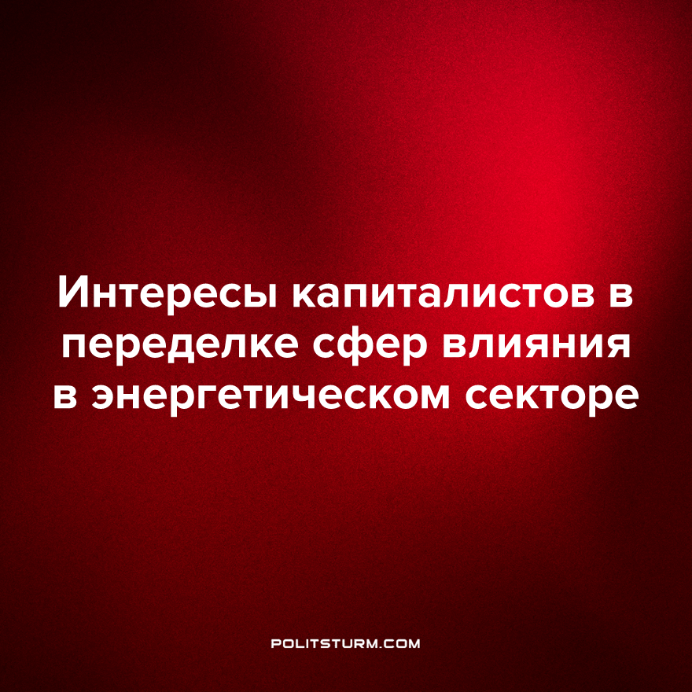

Оригинальная статья
2023-03-06
7 мин. на чтение

Россия, несмотря на санкции, введенные Евросоюзом из-за ситуации на Украине, в 2022 году по-прежнему оставалась крупнейшим поставщиком каменного угля в Германию. Об этом на днях сообщила газета Bild со ссылкой на имеющиеся в ее распоряжении данные германского союза импортеров угля (ТАСС).
Россия не единственный поставщик угля для Германии, поставки идут из США, Австралии, ЮАР и Колумбии. Более того, доля РФ падает, а других стран растёт. Для ЮАР и Колумбии это 278% и 210% соответственно. Рост впечатляющий, если учесть, что российские поставки упали на целых 37% по сравнению с 2021 годом.
Впрочем, это если оценивать абсолютные величины, сами по себе. Мы же подойдём к вопросу диалектически и сопоставим все эти проценты между собой, а также добавим к процентной составляющей долю всех поставщиков в млн тонн. Картина сразу выглядит иначе.
Статистика приводит следующие данные: РФ поставила ФРГ в 2022 году 13 млн тонн каменного угля. Это на треть меньше, чем годом ранее, и практически на столько же выросли поставки из США, составившие 9,4 млн тонн. Доли ЮАР и Колумбии соответственно 3,9 и 7,2 млн тонн.
Что мы можем здесь видеть? Несмотря на колоссальный процентный рост угольных потоков из ЮАР и Колумбии, Россия до сих пор является основным поставщиком угля для Германии, хотя и теряет позиции из-за санкционного давления.
"Bild" также упоминает, что закупки угля в ФРГ выросли на 8% по сравнению с 2021 годом и составили 44,4 млн тонн. Зачем Германии столько каменного угля, когда есть собственные достаточные запасы бурого, который к тому же и залегает намного ближе к поверхности (порядка 1 км, в отличие от каменного и антрацита), что упрощает и удешевляет добычу? Коренное отличие - в количестве тепла при горении (в каменном угле не более 6% влаги, в буром 40%), немаловажна и чистота исходного сырья, позволяющая меньше тратить на обслуживание оборудования (в частности котлов).
Для справки: бурый уголь характеризуется меньшим содержанием углерода и значительно большим содержанием битуминозных летучих веществ и воды в отличие от каменного угля и антрацита.
Особенностью использования бурого угля является именно его достаточно низкая теплоотдача, поэтому бурый уголь невыгодно далеко возить, его сжигают, как правило, на месте добычи или в близлежащих населённых пунктах. Поэтому, в отличие от угольных разрезов в федеральной земле Северный Рейн - Вестфалия, где расположены основные запасы бурого угля в Германии, остальные территории критически нуждаются в поставках из других стран.
Следует отметить и такой факт: сталелитейная промышленность стоит именно на каменном угле, поэтому если ФРГ для ТЭЦ ещё может полагаться на собственные запасы бурого угля, то металлургия никаким образом не сможет перейти от каменного угля к бурому. До 70% мировой стали производится с использованием коксующегося угля.
Для справки: коксующийся уголь добывают коксованием каменного угля. Твердое топливо под названием кокс, представляет собой огромную техническую ценность. Не менее 10% всего каменного угля подвергают коксованию, это говорит о важности кокса в энергетике и промышленности, в частности, металлургической - при выплавке чугуна. В металлургической промышленности использовать некоксующийся уголь - запрещено.
Собственные запасы каменного угля в Германии есть (около 1/3 - это высококачественный коксующийся уголь Рурского бассейна (Вестфалия), но добывать их сегодня дороже и сложнее, чем импортировать, поэтому его добыча остановилась ещё в 2019 году. Всё это совершенно закономерно, учитывая основной закон монополистического капитализма "извлечение максимальной прибыли любыми способами".
Германия начиная с лета 2022 года под давлением США, лоббирующих собственные интересы в Евросоюзе, вынужденно отказывается от российского газа, вследствие чего снова переходит на использование угля при выработке электроэнергии.
Если мы посмотрим на статистику, то до 2021 года доля российского угля на немецком рынке неуклонно росла и составила в итоге более 50%. Такое положение вещей не могло устроить других игроков, в частности уже упоминаемых США, ЮАР и Колумбию, поэтому "выпекаемые" всё новые пакеты санкций позволяют не только США, ведущим самую активную борьбу за рынки ресурсов и сбыта, но и другим участникам рынка претендовать на увеличение своих долей.
К тому же, хотя доля России в поставках угля в Германию снижается, она всё-равно на сегодня самая большая по сравнению с другими. А учитывая пересмотренное руководство к эмбарго на поставку из РФ угля и некоторых других товаров, выпущенное Еврокомиссией 21 сентября 2022 года, в котором "... разрешается доставка, финансирование и страхование российского угля в целях обеспечения мировой энергетической и продовольственной безопасности", страны ЕС и Россия смогут выбрать взаимовыгодные способы сотрудничества, позволяющие отлично заработать в обход санкций. Например, европейцы, не закупая уголь напрямую, будут поставлять его в третьи страны.
Такая схема отлично работает в Болгарии, которая, покупая нефть у "Лукойла", продаёт дизельное топливо на Украину. Антироссийские санкции ЕС это вполне допускают.
Ко всему вышесказанному можно ещё добавить несколько слов про использование военных действий для извлечения прибыли капиталистами. При этом необходимо учесть следующее:
"Война есть продолжение средствами насилия той политики, которую вели господствующие классы воюющих держав задолго до войны. Мир есть продолжение той же политики, с записью тех изменений в отношении между силами противников, которые созданы военными действиями. Война сама по себе не изменяет того направления, в котором развивалась политика до войны, а лишь ускоряет это развитие." (Ленин "О программе мира")
Поэтому рассматривать все действия участников известных событий нужно именно в этом ключе, принимая во внимание экономические интересы, неотделимые от политики.
Планомерно растущие поставки Россией каменного угля в Европу в целом, и в Германию в частности, позволившие РФ стать монополистом, требовали не только наращивания объёмов добычи, но и увеличения пропускной способности транспортных сетей (ж/д). Однако этому "мешает" ещё один российский монополист - РЖД, из-за чего Цивилёв, губернатор Кемеровской области, даже направил письмо, больше похожее на ультиматум, премьеру Мишустину.
В письме основной причиной недогрузов называет "... системные ограничения со стороны РЖД, в результате которых, в Кузбассе ежесуточно остаются без движения до 180 и более груженых поездов с углем, в том числе на подъездных путях предприятий-грузоотправителей, повышаются риски смерзаемости груза."
Для справки: подобные баталии между РЖД и Цивилёвым носят регулярный характер, так как губернатор требует особенных условий для угольной отрасли Кузбасса при перевозках. Например, в марте 2020 года в соглашении между РЖД и Кемеровской областью "... РЖД обязались развивать железнодорожную инфраструктуру для максимально возможного удовлетворения потребностей грузоотправителей Кузбасса."
Особенным нюансом здесь будет тот факт, что "экспортный зуд" господина Цивилёва в декабре 2021 года фактически оставил без топлива некоторые регионы Сибири, включая даже сам Кузбасс, где уголь непосредственно добывается. Пострадали даже котельные, обслуживающие многоквартирные дома. И это в регионе, где зимние температуры иногда опускаются ниже минус 50 градусов Цельсия.
Для понимания этой ситуации необходимо лишь назвать настоящих собственников этих самых недр, которые согласно Конституции РФ, и неоднократным заявлениям президента, "принадлежат народу".
Так вот, сейчас «Кузбассразрезуголь» входит в состав УГМК Махмудова, Андрея Козицына и партнеров. Балансовые запасы угля — 2,5 млрд тонн.
Так что Цивилёв, как и остальные чиновники нашей страны, отстаивает интересы правящего класса, крупных частных собственников, капиталистов. Для которых, как мы уже упоминали выше, основной закон - это максимальная прибыль.
За границей за уголь платили намного больше, чем на внутреннем рынке, поэтому большая часть добываемого угля отправлялась на экспорт.
Стоит вспомнить многочисленные аварии на шахтах, которые являются следствием нещадной хищнической эксплуатации имеющегося оборудования. Владельцы всеми способами стараются увильнуть от ремонта, замены изношенного оборудования, закрывают глаза на нарушения техники безопасности либо прямо подталкивают к этому работников своих предприятий.
И такая ситуация характерна не только для российской добывающей отрасли. Например, совсем недавно обрушилась угольная шахта в китайской Внутренней Монголии. Погибли и пострадали десятки шахтёров.
Собственника шахты Xinjing Coal Industry с 2014 года заваливают исками о невыплаченных долгах и регулярно обвиняют в нарушениях техники безопасности.
Вернёмся к интересам российских экспортёров угля в Европе. Из-за санкций и проблем с логистикой уголь из Кузбасса сегодня не получается продавать в тех объёмах, которые требуются странам ЕС. То ли дело Донбасс.
Ещё летом 2022 года на встрече Пушилина и Кириенко обсуждались далеко идущие планы по привлечению крупного бизнеса РФ в угольную промышленность Донбасса.
Для справки: за 2021 год в ДНР было добыто 7 млн тонн коксующегося и энергетического угля.
Это практически две трети всех угольных поставок России в ФРГ за 2022 год. Весьма лакомый кусок для наших монополистов, за который стоит побороться. И если вспомнить блестящую формулировку Ленина о войне, которая всего лишь продолжение проводимой политики, только средствами насилия, то можно отчётливо увидеть взаимосвязь.
Присоединение новых территорий к РФ всего лишь узаконивание многолетнего латентного присутствия российского капитала в этом регионе. Переход территорий с разработанными и потенциальными месторождениями в руки российских монополистов - источник новых больших прибылей.
"Не только открытые уже источники сырья имеют значение для финансового капитала, но и возможные источники, ибо техника с невероятной быстротой развивается в наши дни, и земли, непригодные сегодня, могут быть сделаны завтра пригодными, если будут найдены новые приёмы (а для этого крупный банк может снарядить особую экспедицию инженеров, агрономов и пр.), если будут произведены большие затраты капитала. То же относится к разведкам относительно минеральных богатств, к новым способам обработки и утилизации тех или иных сырых материалов и пр. и т. п. Отсюда - неизбежное стремление финансового капитала к расширению хозяйственной территории и даже территории вообще." (Ленин "Империализм как высшая стадия капитализма")
В конце хотим привести цитату из публикации военкора Котенка о сегодняшнем Мариуполе:
"1. Сумасшедшая стройка в Мариуполе. Жизнь кипит, куча машин, бизнесмены из России. Совещания по стройке на каждом углу, краны… [...]
Люди в форме. Техника двигается, транспорт снуёт. Движуха в регионе."
Из этого отрывка весьма выпукло виден интерес ещё нескольких групп российских монополистов: застройщики, банкиры, транспортники. Все они активно заходят на новые территории, делят, захватывают, осваивают. Тем более эта местность в результате боевых действий основательно очищена и от недвижимости, и от инфраструктуры, и от бывших собственников.
Большой простор для деятельности "социально ответственных бизнесменов".
До тех пор, пока основные средства производства, недра, банки, транспорт будут принадлежать кучке монополистов, а не народу, бóльшая часть прибыли будет оседать в карманах капиталистов, а не идти на улучшение жизни всего общества.
Недра и природа будут хищнически эксплуатироваться в интересах правящего класса, а трудящиеся испытывать недостаток даже в необходимом минимуме материальных благ. Как, например, шахтёры, добывающие уголь и замерзающие в своих домах без отопления.
Для изменения этой отвратительной реальности трудящимся необходимо чётко отделить себя от имущего класса, осознать себя классом нещадно эксплуатируемого большинства. Безусловную помощь в этом может оказать системное изучение марксизма-ленинизма, который вооружит трудящихся ясной теорией, поможет понять законы общественного развития, даст направление движения.
Только объединившись на основе марксизма, сообща, большинство сможет добиться для себя лучшей жизни, без эксплуатации человека человеком, где труд - это возможность творчески реализовать все свои задатки и поучаствовать в построении по-настоящему свободного общества.
Источники: ТАСС – «Bild: РФ в 2022 году оставалась крупнейшим поставщиком угля в ФРГ, несмотря на санкции» от 25 февраля 2023 г.
DW (признаны иностранным агентом в РФ) – «ФРГ сжигает уголь вместо газа и Greenpeace это одобряет» от 29 августа 2022 г.
Ведомости – «Болгария разрешила экспорт нефтепродуктов с НПЗ «Лукойла» на Украину» от 03 марта 2023 г.
Neftegaz.ru – «Кузбасс по итогам 2022 г. отгрузит на рынки АТР 48,5 млн т угля вместо запланированных 58 млн т» от 23 ноября 2022 г.
РЖД партнер – «Норма вывоза угля из Кузбасса на экспорт в 2021 году в объеме 53 млн т: победа или ничья?» от 03 декабря 2020 г.
Forbes – «Кузбассразрезуголь»
ФАН – «Кадры обрушения угольной шахты в китайской Внутренней Монголии появились в Сети» от 26 февраля 2023 г.
Интерфакс – «В ДНР заявили о планах привлечь крупный бизнес РФ в угольную промышленность Донбасса» от 02 июля 2022 г.
Тг-канал военкора Котенка

Оригинальная статья

